**Лекции для домашней, практической работы, внеклассного чтения.**

**Учитель истории, обществознания: Максимова Ю.М.**

**Тема: «Император Александр I (1801—1825)»**

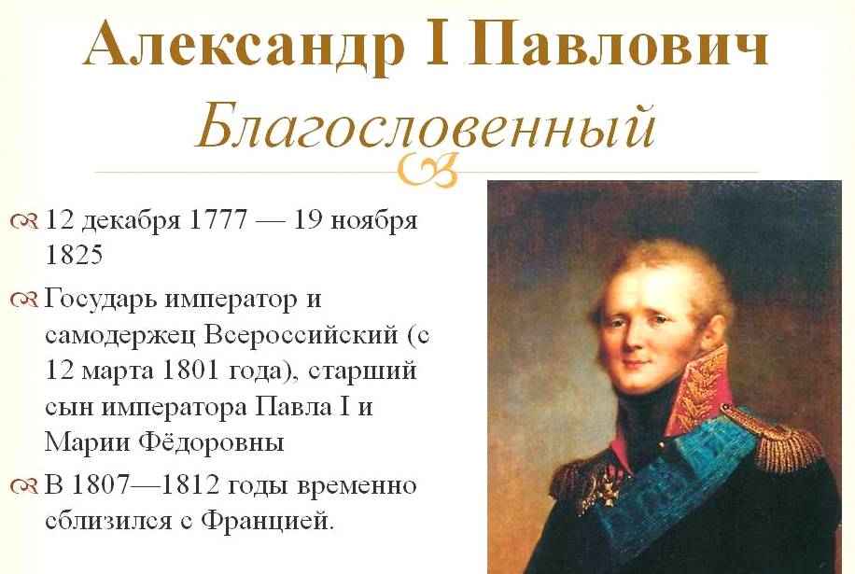

Император Александр I (1801—1825). В ночь на 12 марта 1801 года в России совершился последний дворцовый переворот. Заговорщики убили императора Павла I. На российский престол взошел его старший сын Александр.

Молодой 23-летний император был сложной и противоречивой натурой.  В раннем детстве Екатерина II оторвала цесаревича от семьи отца, лично следила за его образованием и воспитанием. Александру приходилось лавировать между отцом и бабкой, лукавить и скрывать свои истинные чувства. Одни отмечали его лицемерие и неискренность. «Властитель слабый и лукавый, плешивый щеголь, враг труда, нечаянно пригретый славой…» (А. С. Пушкин). Другие отмечали приветливость, умение очаровывать, притягивать к себе людей.

Александр 1 получил блестящее для того времени образование. Наставником будущего императора был швейцарский политический деятель Ф. Лагарп, республиканец, приверженец идей французского просветительства, которые он пытался привить своему ученику. Однако его политическое сознание с возрастом значительно изменилось. Либерал в первые годы царствования, он постепенно превращался в консервативного и даже в реакционного политика. Его глубокая религиозность, доходившая до мистицизма, отразилась в конкретных внутри и внешнеполитических действиях в 1815—1825 гг.

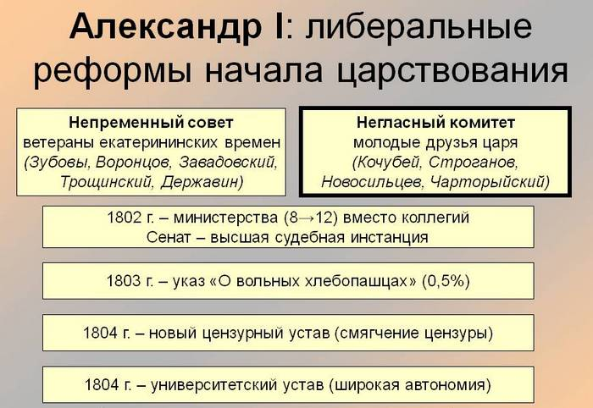

Эра либерализма.

Первые внутриполитические мероприятия Александра 1 были связаны с исправлением наиболее одиозных распоряжений Павла I. Он выступил против деспотизма и самодурства отца, обещал проводить политику «по законам и сердцу» своей бабки Екатерины II. В этом сочетались как его либеральные воззрения, так и стремление завоевать популярность в обществе. Был вновь разрешен свободный въезд и выезд за границу, ввоз иностранных книг, отменялись ограничения на торговлю с Англией и раздражавшие людей регламентации в быту, одежде, общественном поведении и т. д.

В 1801 году был образован Непременный совет — совещательный орган, состоявший большей частью из деятелей екатерининской эпохи. Однако основным центром стал так называемый Негласный комитет. В него вошли молодые друзья царя — граф П. А. Строганов, польский князь А. Е. Чарторыйский, граф В. П. Кочубей и граф Н. Н. Новосильцев. Проекты, которые они разрабатывали, не привели к коренным реформам.

Реформы государственного управления.

В 1802 г. коллегии, созданные еще при Петре I как главные органы исполнительной власти, были заменены министерствами. В результате значительно усилилась центральная исполнительная власть. Утвердилась система отраслевого управления, сменилась коллегиальность на единоначалие, введена прямая ответственность министров перед императором, усилилось самодержавие.

Было учреждено восемь первых министерств: военно-сухопутных сил, военно-морских сил, иностранных дел, юстиции, внутренних дел, финансов, коммерции и народного просвещения. В 1810—1811 гг. их количество увеличилось, учрежден Комитет министров.



В 1802 г. был реформирован Сенат, ставший высшим административным судебным и контролирующим органом в системе государственного управления. Он получил право делать императору «представления» по поводу устаревших законов, а также участвовать в обсуждении новых.

Духовными делами православной церкви ведал Святейший Синод, члены которого назначались императором. Во главе Синода — обер-прокурор, человек, как правило, очень близкий к царю. При Александре I должность обер-прокурора в 1803—1824 гг. исполнял князь А. Н. Голицын.

Наиболее активным сторонником идеи реформы системы государственного управления был статс-секретарь Непременного совета М. М. Сперанский (1772—1839). Он разработал проект реформы гос.управления «Введение к уложению государственных законов». В нем был принцип разделения законодательной, исполнительной и судебной ветвей власти путем созыва представительной Государственной думы и введения выборных судебных инстанций. Одновременно он считал необходимым создать Госсовет, который стал бы связующим звеном между императором и органами центрального и местного управления. Учреждение Государственного совета в 1810 году было единственным результатом реализации планов М. М. Сперанского.

Идеологом консерваторов стал известный писатель и историк Н. М. Карамзин, который настаивал на сохранении старых порядков, самодержавия и крепостничества.

В последующие годы реформаторские настроения Александра 1 отразились во введении Конституции в Царстве Польском (1815), сохранении сейма и конституционного устройства в Финляндии, присоединенной к России в 1809 г., а также в создании по поручению царя «Уставной грамоты Российской империи» (1819—1820), в которой предусматривалось разделение ветвей власти, введение представительных органов, равенство всех граждан перед законом и федеративный принцип государственного устройства. Однако все эти предложения остались на бумаге.

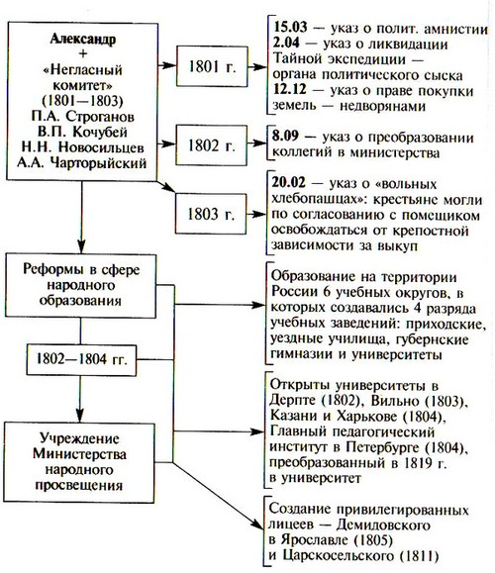

Аракчеевщина.

В последнее десятилетие правления Александра I во внутренней политике все больше ощущалась консервативная тенденция. По имени ее проводника она получила название «аракчеевщина». Это была политика, нацеленная на упрочение абсолютизма и крепостного права.

Наиболее ярким проявлением аракчеевщины стали военные поселения— особая форма комплектования и содержания армии. Цель создания военных поселений — добиться самообеспечения и самовоспроизводства армии, облегчить для бюджета страны тяжесть содержания огромной армии в мирных условиях. В поселениях царил произвол местного начальства. Главным начальником над военными поселениями был назначен А. А. Аракчеев. Александр I твердо заявил, что «военные поселения будут во что бы то ни стало». К 1825 г. около трети солдат было переведено на поселение. Однако затея с самоокупаемостью армии провалилась.

Александр I умер в Таганроге в ноябре 1825 году. У него не было детей. Из-за неясности в вопросе о престолонаследии в России создалась междуцарствие. К середине декабря вопрос о престолонаследии был решен. Российским императором стал третий сын Павла — Николай.